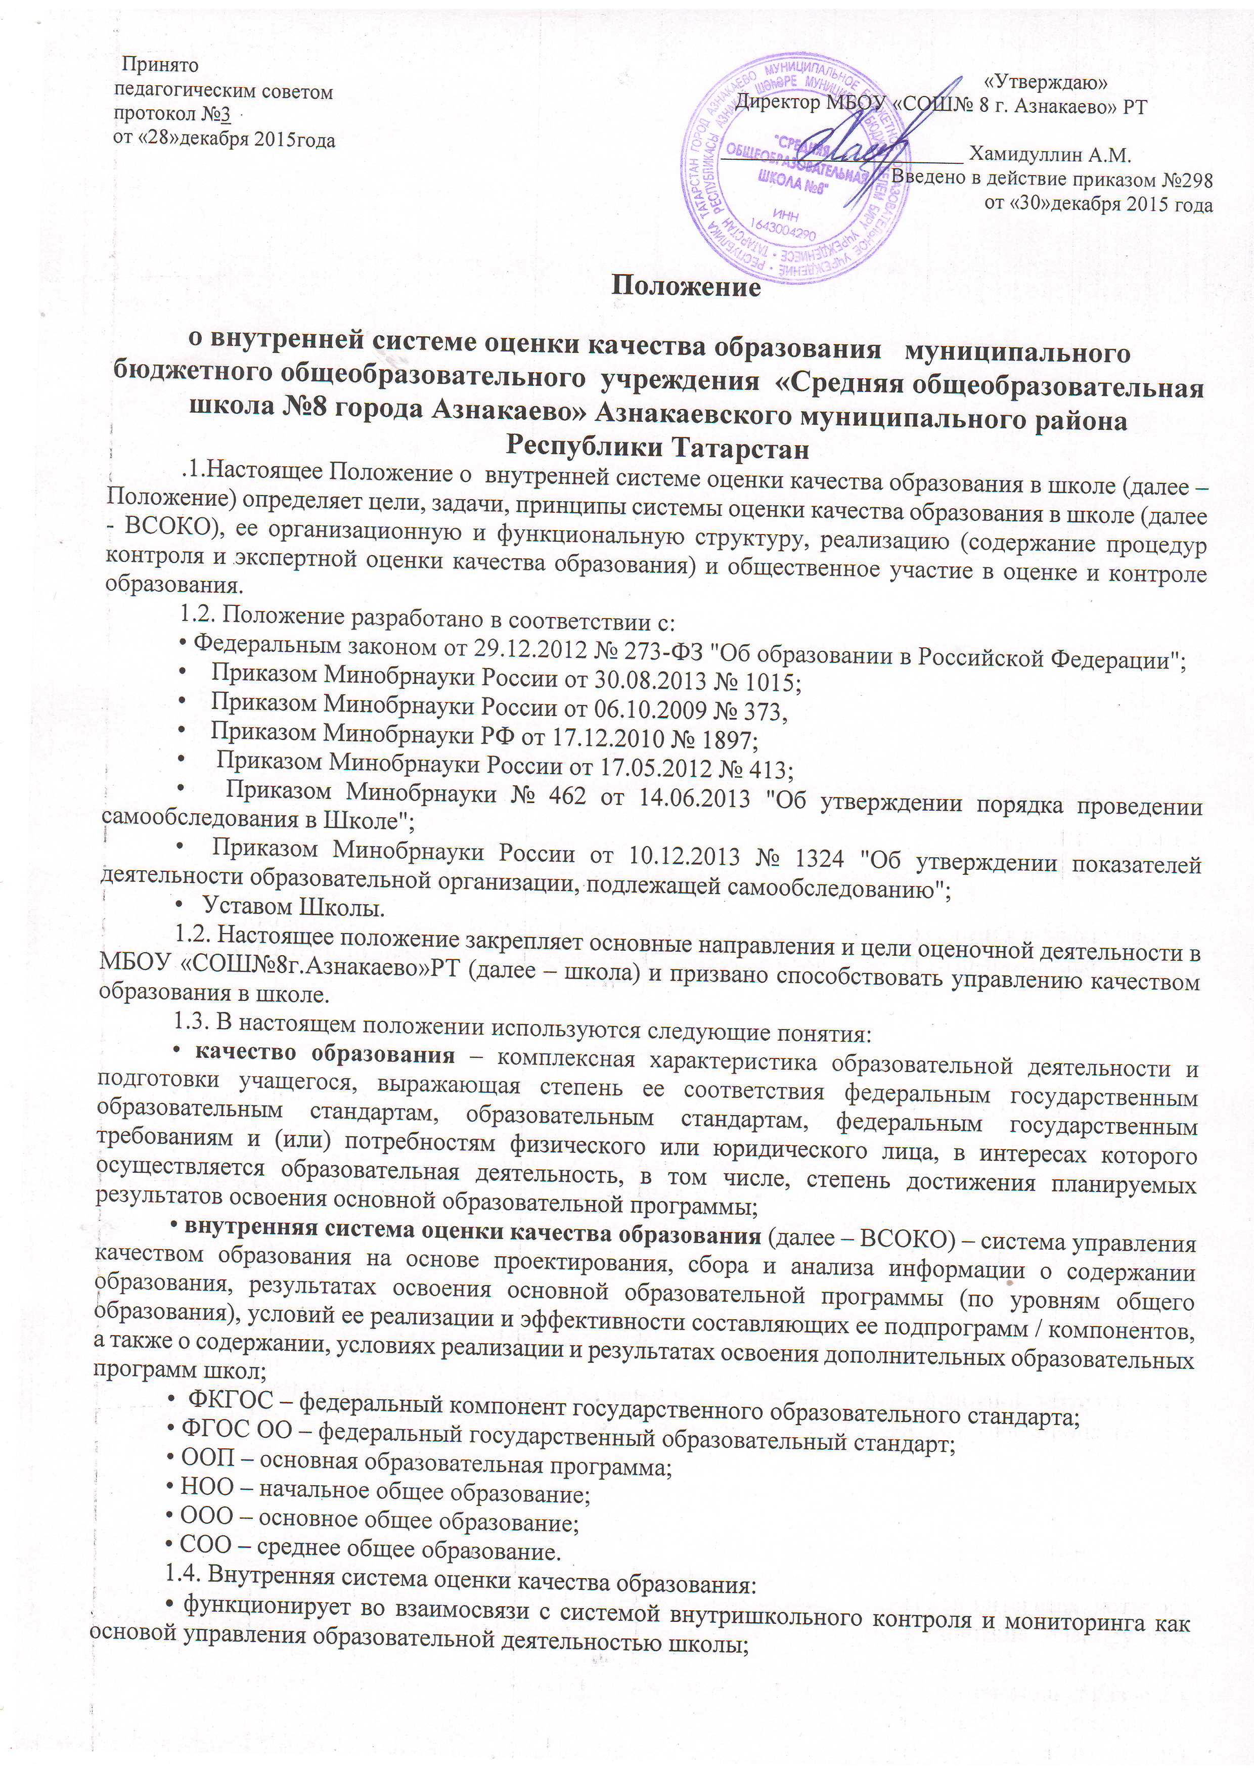

• направлена на обеспечение соответствия процедурам и содержанию внешней оценки качества образования;
• учитывает федеральные требования к порядку проведения школой процедуры самообследования и параметров, используемых в процессе федерального государственного контроля качества образования.

2. Порядок организации ВСОКО

2.1. Ключевыми направлениями ВСОКО по уровням общего образования являются:
• содержание образования (основные и дополнительные образовательные программы), его реализация в процессе образовательной деятельности;
• условия реализации образовательных программ;
• достижения учащимися результатов освоения образовательных программ.
2.2. Качество процесса, качество условий и качество результата определяют логическую структуру ВСОКО, состав лиц, привлекаемых к оценке качества образования, график оценочных процедур (система мониторинга).
2.3. Оценочное мероприятия и процедуры в рамках ВСОКО проводятся в течение всего учебного года результаты обобщаются на этапе подготовки в Школе отчета о самообследовании.
2.4. мероприятия и процедуры ВСОКО согласованы с планом внутришкольного контроля.
2.5. Основные мероприятия ВСОКО
-оценка соответствия реализуемых в Школе образовательных программ федеральным требованиям (начало учебного года)
-стартовая (входная)оценка уровня освоения обучающимися образовательных программ (сентябрь)
-контрольная оценка уровня освоения обучающимися образовательных программ, оценка личностного развития обучающихся и качества воспитательной работе в Школе (конец учебного года)
-оценка удовлетворенности участников образовательных отношений качеством образования (конец учебного года)
- систематизация и обработка оценочной информации, подготовка документов по итогам ВСОКО
- подготовка текста отчета о самообследовании
3. Оценка содержания образования и образовательной деятельности
3.1. Содержание образования в школе определяется основной образовательной программой соответствующего уровня общего образования, разработанной согласно требованиям образовательного стандарта (ФКГОС, ФГОС НОО, ФГОС ООО, ФГОС СОО).
3.2. Оценку содержания образования осуществляют заместители директора по воспитательной и учебно-воспитательной работе, педагогический совет на основании параметров и измерителей, разработанных в школе
3.3. В рамках содержания образования оценке подвергаются:
3.3.1. Для классов, обучающихся в соответствии с ФКГОС:
• наличие учебных планов для учащихся, осваивающих ООП по индивидуальному учебному плану;
• наличие рабочих программ учебных предметов, курсов, дисциплин (модулей) по всем предметам, курсам, дисциплинам (модулям) учебного плана;
• соответствие содержания рабочих программ учебных предметов, курсов, дисциплин (модулей) по всем предметам, курсам, дисциплинам (модулям) требованиям ФКГОС;
• реализация в полном объеме содержания программного материала по учебному(ым) предмету(ам), курсу(ам), дисциплине(ам) (модулю(ям) (выполнение рабочих программ);
• наличие программ воспитательной направленности;
• наличие плана-графика внеурочной деятельности в рамках ООП;
• наличие рабочих программ и др. документации по направлениям внеурочной деятельности, соответствие содержания заявленному направлению;
• реализация в полном объеме содержания программного материала по направлениям внеурочной деятельности;
• наличие программ работы с учащимися с низкой мотивацией к обучению.
• наличие плана работы с одарёнными учащимися
3.3.2. Для классов, обучающихся в соответствии с ФГОС НОО, ООО, СОО:
• соответствие структуры ООП требованиям соответствующего ФГОС (ФГОС НОО, ФГОС ООО, ФГОС СОО);
• учет в ООП специфики и традиций школы, социального запроса потребителей образовательных услуг;
• наличие в учебном плане обязательных предметных областей и учебных предметов соответствующего ФГОС (ФГОС НОО, ФГОС ООО, ФГОС СОО);
• соответствие объема часов за определенный период обучения согласно требованиям, соответствующего ФГОС (ФГОС НОО, ФГОС ООО, ФГОС СОО) и учебного плана школы по уровням образования;
• наличие рабочих программ учебных предметов, курсов, дисциплин (модулей) по всем предметам учебного плана, их соответствие требованиям соответствующего ФГОС;
• реализация в полном объеме содержания программного материала по учебному(ым) предмету(ам), курсу(ам), дисциплине(ам) (модулю(ям) (выполнение рабочих программ);
• наличие программы формирования и развития УУД;
• наличие программы духовно-нравственного развития учащихся (для начального общего образования);
•наличие программы социализации и воспитания учащихся (для основного общего образования);
• наличие плана внеурочной деятельности в рамках ООП, его обеспеченность рабочими программами и др. документации по направлениям внеурочной деятельности, ее соответствия заявленному направлению;
• реализация в полном объеме содержания программного материала по направлениям внеурочной деятельности.
3.4. Оценка образовательной деятельности осуществляется по следующим показателям:
3.4.1.Общая численность учащихся, осваивающих основную образовательную программу, в том числе:
• начального общего образования;
• основного общего образования;
• среднего общего образования;
3.4.2. Предоставляемые формы получения образования; количество учащихся получающих образование по каждой из форм:
• очная;
• индивидуальный учебный план;
• обучение на дому.
3.4.3. Предоставляемые формы реализации ООП по уровням общего образования, количество учащихся, получающих образование по каждой из форм:
• с применением дистанционных образовательных технологий;
• с применением электронного обучения;
• обучение на дому по индивидуальному плану.

Раздел 4. Оценка условий реализации
основной образовательной программы

4.1. Оценку условий реализации основной образовательной программы по уровням общего образования проводит заместитель директора по УВР, заведующая библиотекой при содействии заместителя директора по Административно – хозяйственной деятельности по параметрам и измерителям, разработанным в школе.
4.2. Оценка условий реализации ООП (по уровням общего образования) включает анализ:
• кадрового обеспечения;
• материально-технического оснащения;
• качества информационно-образовательной среды;
• учебно-методического обеспечения;
• библиотечно-информационных ресурсов;
4.3. Оценка условий реализации ООП (по уровням общего образования) проводится на этапе ее проектирования / коррекции с целью определения фактических условий и разработки "дорожной карты".

Раздел 5. Оценка результатов реализации ООП

5.1. Оценка результатов реализации ООП, в части, соответствующих ФКГОС:
5.1.1. В период поэтапного перехода на ФГОС общего образования (по уровням), в отношении учащихся, осваивающих ООП, соответствующих ФКГОС, оценке подвергаются только предметные образовательные результаты.
5.1.2. Оценка предметных результатов по указанной группе учащихся проводится в следующих формах:
• промежуточная аттестация;
• итоговая аттестация учащихся (по предметам, не выходящим на ГИА (предметы по выбору);
• анализ результатов государственной итоговой аттестации.
5.2. Оценка результатов реализации ООП, соответствующих ФГОС:
5.2.1. Оценка достижения предметных результатов освоения ООП в соответствии с ФГОС НОО, ФГОС ООО, ФГОС СОО проводится в следующих формах:
• промежуточная аттестация;
• накопительная оценка индивидуальных образовательных достижений учащихся (с использованием технологии портфолио);
• итоговая аттестация обучающихся (по предметам, не выходящим на ГИА (предметы по выбору);
• анализ результатов государственной итоговой аттестации
5.2.2. Оценка достижения метапредметных результатов освоения ООП в соответствии с ФГОС НОО, ФГОС ООО, ФГОС СОО проводится в следующих формах:
• комплексная контрольная работа;
• экспертное заключение по результатам выполнения учащимися группового проекта.
5.2.3. Оценка достижения личностных результатов освоения учащимися ООП в не персонифицированных мониторингов осуществляемых педагогом-психологом или классным руководителем, а также посредством статистического учета индивидуальных достижений учащихся в мероприятиях программ воспитательной направленности в следующих формах.
-анкетирование
- тестирование
- опрос

